華佗教你睡覺，一定要看。

華佗教你睡覺，一定要看。
熬夜是很正常的事,但經常熬夜對身體會產生很壞的影響,無意中看到這篇文章,轉載過來,或許對經常熬夜的同行們會有所幫助。
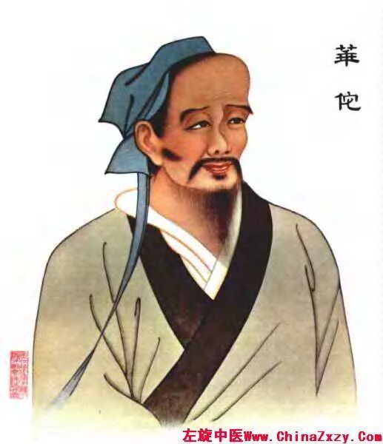
睡覺的訣竅
根據醫學和我的體驗、觀察，一個人真正睡著覺最多只有兩個鐘頭，其餘都是浪費時間，躺在枕頭上做夢，沒有哪個人不做夢。至於醒來覺得自己沒有做夢，那是因為他忘記了。
通常一個人睡兩個鐘頭就夠了，為什麼有人要睡七、八個鐘頭?那是你賴床躺在枕頭上休息的習慣養成的，並非我們需要那麼久的睡眠時間，尤其打坐做功夫的人曉得，正午只要閉眼真正睡著三分鐘，等於睡兩個鐘頭，不過要對好正午的時間。夜晚則要在正子時睡著，五分鐘等於六個鐘頭。
就這個時間的學問又大了，同宇宙法則、地球法則、易經陰陽的道理有關係，而且你會感覺到，心臟下面硬是有一股力量降下來，與丹田(腎上)的力量融合，所謂“水火既濟”，豁然一下，那你睡眠夠了，精神百倍。
所以失眠或真要夜裡熬夜的人，正子時的時刻，哪怕二十分鐘也一定要睡，睡不著也要訓練自己睡著。
過了正子時大約十二點半以後，你不會想睡了，這很糟糕。更嚴重的，到了天快亮，四、五點鐘，五、六點卯時的時候，你又困得想睡，這時如果一睡，一天都會昏頭。
所以想從事熬夜工作的人，正子時，即使有天大的事也要擺下來，睡它半小時，到了卯時想睡覺千萬不要睡，那一天精神就夠了。
不過失眠的人都捱過十二點，在床上翻來覆去睡不著，結果快天亮睡著了，到第二天下午都昏頭昏腦，因此你會感覺失眠、睡眠不足，實際上是你沒有經驗。
睡眠與養生
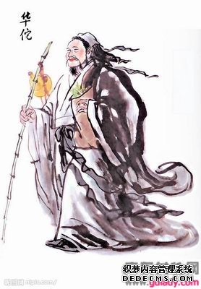 一、睡眠的規則
戰國時名醫文摯對齊威王說：“我的養生之道把睡眠放在頭等位置，人和動物只有睡眠才生長，睡眠幫助脾胃消化食物，所以，所以睡眠是養生的第一大補，人一個晚上不睡覺，其損失一百天也難以恢復。”
晚21點到凌晨5點為有效睡眠時間。人是動物，和植物同屬於生物，白天(凌晨5點到晚上21點)活動產生能量，晚上(21點到凌晨5點)開始進行細胞分裂，把能量轉化為新生的細胞，是人體細胞休養生息、推陳出新的時間，也是人隨著地球旋轉到背向太陽的一面。陰主靜，是人睡眠的良辰，此時休息，才會有良好的身體和精神狀態。這和睡覺多的嬰兒長得胖、長得快，而愛鬧覺的孩子發育不良是一樣的道理。
睡覺是養生的一大功能，養就是用大量的健康細胞去取代腐敗的細胞，如一夜睡不著就換不了新細胞。如果說白天消亡一百萬個細胞，一晚上只補回來五十萬個細胞，這時你的身體就會出現虧空，時間長了，人就糠了，像糠蘿蔔似的。為什麼世上有百歲老人呢?因為他們每晚都在21點鐘準時睡覺。
植物吸收陽光的能量，夜裡生長，所以夜晚在農村的莊稼地裡可聽到拔節的聲音。人類和植物同屬於生物，細胞分裂的時間段大致相同，錯過夜裡睡覺的良辰，細胞的新生遠趕不上消亡，人就會過早的衰老或患病，人要順其自然，就應跟著太陽走，即天醒我醒，天睡我睡。人在太陽面前小如微塵，“與太陽對著幹”是愚蠢的選擇，遲早會被太陽巨大的引力催垮。這是客觀真理。
現實生活中，不少人有入睡難，睡眠質量不高的毛病。睡眠不好是一個綜合性的問題，如肝火過盛，睡覺警覺;胃火過剩，睡覺不安;肝陰不足，睡覺勞累。
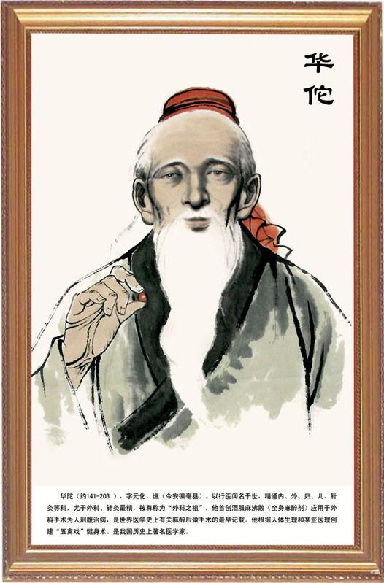
二、睡眠與疾病
現代的生活習慣和生活方式給人們的身體帶來了很多負面影響形成“四大病”：水果病、冰箱病、電視電腦病、熬夜病。肝臟有一特點：臥則回血，坐立向外供血。
子時(23：00—1：00)，其實23點就是新的一天的開始，並不是0點開始的，這是我們犯的誤識。肝膽相表裡，互為一家，23點膽經開了，如若不睡，大傷膽氣，由於十一臟腑皆取決於膽也，膽氣一虛，全身臟腑功能下降，代謝力、免疫力紛紛下降，人體機能大大降低，膽氣支持中樞神經，膽氣受傷易患各種精神疾病，比如抑鬱症、精神分裂症、強迫症、躁動症等。子時膽要更換膽汁，膽經漸旺人如不臥，膽汁更替不利，過濃而結晶成石，久之即得膽結石，如果把膽給摘了，一摘就膽怯了，全身的免疫力下降了50%以上，所以不能摘，要用它本系統的巨大潛能把它化掉。
丑時肝經最旺，丑時(1：00—3：00)不眠，肝無法解除掉有毒之物，產生新鮮血液，因藏血不利，面呈青色，久之易患各類肝病，現在有些人肝不太好，特別在歐洲平均4個人就有一個大三陽或是小三陽，大都是因為違反自然規律過了子時不睡覺造成的。甲肝比較好治，乙肝就很難治。乙肝病毒攜帶者，是由於晚上經常不睡覺，人太虛弱了，也就是說秩序太亂了，病毒已經到了細胞裡了。也就是說乙肝的病毒已經到了細胞裡面，但是現在它還沒有能力造成肝炎，當人身體處於最薄弱的時候就形成成肝炎，乙型肝炎就意味著將來40%——60%的肝硬化。聰明的人是應該了解天、地、人之間的關係，不聰明的人就是應該被淘汰的人。
垃圾睡眠給肝臟帶來多大傷害？
肝主疏泄，過子時不睡，可引起肝疏泄不利，肝氣鬱結，可見易怒，頭痛頭暈，眼紅，眼痛，耳鳴，耳聾，胸肋脹痛，女性月經不調，便秘，也可引起肝氣升發不足，人會目倦神疲，腰膝酸軟，暈眩，失眠，驚悸，精神恍惚，重則會暈倒在大街上，不省人事。
肝有藏血、調節血液的功能，過子時不睡，會造成肝血不足，還會引起吐血、流鼻血、皮下出血、牙齦出血、眼底出血、耳出血等出血證狀。
肝開竅於目，過子時不睡，易引起肝虛，則出現視力模糊、老花、夜盲、畏光、迎風流淚，等症狀，還會形成青光眼、白內障、眼底動脈硬化、視網膜病變等眼疾。
肝主筋，其華在爪，過子時不睡覺，會引起肝血不足，就出現筋痛，麻木，屈伸困難，痙攣抽搐，易造成灰指甲，缺鈣，髕骨軟化，癲癇病，骨質疏鬆等症。
肝與心，過子時不睡覺，可引起肝血不足，由於心主一身之血脈，肝有儲藏和調節血液的功能，會造成心臟供血不足，引起心慌、心顫等症狀，嚴重的形成心臟病、高血壓等心腦血管疾病。
肝與脾，過子時不睡覺，會引起肝胃不和，由於肝助脾胃消化，由於肝氣太虛不能助脾胃消化，使人脾胃消化功能不好，表現為舌苔厚，長期以來會造成中氣塌陷。
肝與肺，過子時不睡覺，無法滋陰潛陽，肝陰虧損，引起肝火過盛灼肺，出現乾咳、或咳嗽、咳痰血等木火刑金的證狀，易導致牛皮癬等各種皮膚病。
肝與腎，過子時不睡覺，肝虛導致腎虧，由於肝腎同源，容易造成生殖系統疾病、不育、骨病、牙病、脫髮、糖尿病、腎衰竭等疾病。
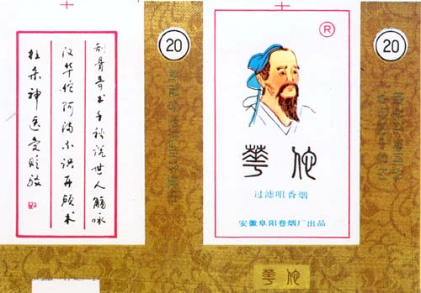
三、睡眠的方法
交通規則——你不懂就容易出事故。比如說，23點至凌晨3點為子丑時，膽肝經最活躍的時候，肝膽要回血，“躺下去回血，站起來供血”。如果你每晚22點鐘左右躺下，靜靜得不要說話，到23點的時候，也就睡著了。肝膽開始回血，把有毒的血過濾掉，產生新鮮的血液，到一百歲也沒有膽結石，也沒有肝炎、囊腫一類的病。如果你天天熬夜到1點多，肝回不了血，有毒的血排不掉，新鮮的血生不成，膽又無法換膽汁，所以這些人容易得膽結石、囊腫、大三陽、小三陽各種病症。
在歐洲地區，平均四個人就有一個肝炎病毒攜帶者，這就叫不懂規則。睡前半小時最好不要講話，睡覺的時候更不要說話，如一說話，肺經動，然後心經又動，(因為心肺共為上焦)人就容易進入興奮狀態，所以就很難入睡。
21：00—23：00為亥時。亥時三焦經旺，三焦通百脈。亥時入眠，百脈皆得濡養，故百歲老人得共同特點即21：00(亥時)之前入睡。女性若想長久的保持容顏嬌好，應做到早睡早期。
睡覺要關窗，不能開風扇、不能開空調，人生病很多都與此有關，因為人在睡眠之中，氣血流通緩慢，體溫下降，人體會在表面形成一種陽氣層，這種陽氣層它使人叫“鬼魅不侵”，什麼意思呢，陽氣足的人，不做惡夢，就是這種陽氣，佔了上風。開空調，開風扇，情況就不一樣了，開窗戶，窗戶走的是風，風入的是筋，如果開空調，也有風，風入筋，寒入骨，早上起來，身上發黃，臉發黃，脖子後面那條筋發硬，骨節酸痛，甚至有人就開始發燒，這就是風和寒侵入到了筋和骨頭里的緣故，這也就是氣受傷了。如果說晚上睡覺不開窗，不開空調，不開風扇，連房門也關上，效果最好，如果熱，把房門打開，把窗戶關上，效果就差了一點，但是他不至於第二天早上起來渾身乏力，後背僵硬.
有人把客廳的空調開開了，把臥室的門打開，和直接開空調睡覺是差不多的，開了空調以後，空調那個寒進了骨了，所以心裡發冷，心在哪，心在腦髓，腦為髓之海，骨髓裡有寒，那肯定心裡就寒了，怎麼辦，補腎陽、補中氣，什麼時候補到心裡不冷，燒就退了，寒走出去了。
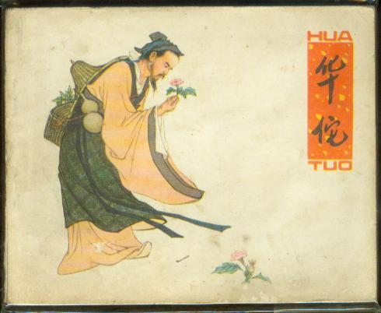
睡覺要盡量早睡，睡得晚，傷了少陽之氣，必然第二天是疲倦無力，要關上窗戶，不開空調、電扇，保護陽氣。
肝膽在下焦，如果胃出現問題的時候，他就會出現寢睡不安，一個是胃寒，如果這個人胃陽本來就不足，過多的喝綠茶，就會出現胃寒，胃寒的時候人是睡不好覺的，或者吃帶泥沙之物過多，胃隱隱作寒，肯定是睡不好;
再一個是胃熱，就是熱氣往上走，嘴裡喘的都是熱氣，像這種情況也睡不好覺;再一個是胃燥，口乾舌燥，胃裡感覺到燥;
還有一個就是胃厚，氣味的味，胃厚，這種情況就是吃了這種厚膩的味道，有人吃海鮮、吃魚、吃燉雞，味道好鮮美，吃多了，美味不可多用，這些東西在裡面要稀釋它，不稀釋它，它在裡面味太厚了，所以這個也睡不好覺;
再一個腹漲，腹是漲鼓鼓的，也睡不著，翻來覆去也睡不著;再一個是胃氣太虛，冒冷汗，這也睡不好覺，這些原因都可能形成胃不寧，胃不寧就睡不好。
睡覺時要肢暖，四肢要暖，因為四肢是陽之本，這個大家都知道了，四肢不暖，肯定是腎陽不足，應該在睡覺之前把手腳捂暖，手腳和肚臍、背後的命門都要蓋好。
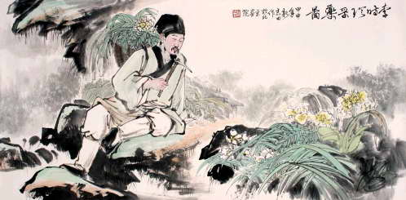
睡眠法因人而異，下面介紹3種做法：
1、睡覺前簡單的壓腿，然後在床上自然盤坐，兩手重疊放於腿上，自然呼吸，感覺全身毛孔隨呼吸一張一合，若能流淚打哈欠效果最佳，到了想睡覺時倒下便睡。
2、仰臥，自然呼吸，感覺呼吸像春風，先融化大腳趾，然後是其他腳趾，接著腳、小腿、大腿逐漸融化。如還未醒著，再從頭做。
3、入睡快的人可右側臥，右手掌托右耳。右掌心為火，耳為水，二者形成水火即濟，在人體中形成心腎相交。久之，養心滋腎。
睡眠一定要早起，即使在冬天，也不可超過6點起床，春夏秋季盡量在5點之前起床，因為人在寅時(3點—5點)肺經旺的時候起床，能夠使肺氣得以舒展，以順應陽氣的舒長，來完成新陳代謝，肅降濁氣，使肺氣清，這樣有助於養肺和順應太陽的天勢升起人體陽氣，使人一天陽氣充足，否則，就好像發動機，過了這段好時機就很難發動人體陽氣，人體陽氣淤積在人體下部不能由命門向上發動升起，會形成淫氣，嚴重損害人的身心健康。
早晨5點至7點是人體大腸經最旺的時候，人體需要把代謝的濁物排出體外，此時如果不起床，大腸得不到充分活動，無法很好的完成排濁功能，使濁物停留而形成毒素，危害人體血液和臟腑百骸。早晨7點到9點人體胃經最旺，9點到11點人體脾經最旺，這時人的消化吸收運化的能力最好，如果這時還不起床，人體胃酸會嚴重腐蝕胃粘膜，人體在最佳吸收營養時間得不到營養，長期以來會患脾胃疾病，造成營養不良、中氣塌陷。所以千萬不要賴床，賴床會造成頭昏、疲憊不堪、睡眠不足的感覺，而應按時起床，歷史上許多偉人都是有三四點鐘起床的習慣，比如華盛頓、拿破崙、康熙皇帝、曾國藩等。另外早起能增加工作效益，俗話說：“三天早起，一天工”。
現代醫學證明，早睡早起的人精神壓力較小，不易患精神類疾病。早晨不要太早出去鍛煉，因為早晨在太陽沒有出來之前，地下道的漳氣、濁氣正往上走(尤其是城市)，這些氣對人體損傷是很嚴重的。
養身三大事，一睡眠，二便利，三飲食，其餘起居、服裝等皆是輔助。
三事中睡眠第一。然胃納不和者，夜眠不安，故以通便利為第二。而飲食無節，飢飽過度者，腸胃必受傷，而營養日減。睡以安神為主，神以心安為主，應配合年齡，壯年至多七小時至八小時，多睡則智昏頭暈眼紅脹，四肢疲軟，童年必睡足八小時，或過九小時勿礙，老或病人至多六小時已足。
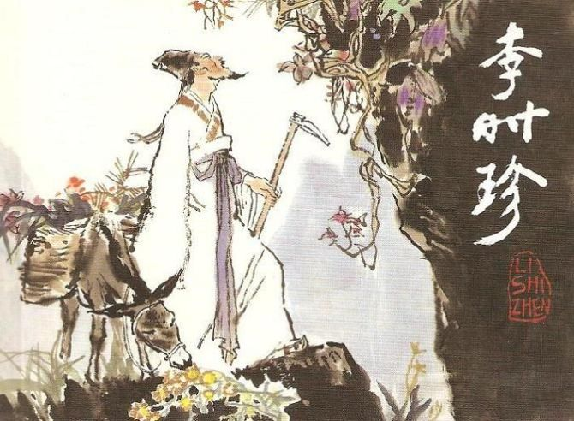
睡眠中不可忽視的疾病警告
應注意：
(一)睡眠宜早，勿過十時，老年人以八點為正，勿過九點。凡交十一時，為陽生時，屬腎，此時失眠，腎水必虧，心腎相連，水虧則火旺，最易傷神。千萬勿以安眠藥片助睡。
(二)枕上切忌思索計算未來事，睡時宜一切不思，鼻息調勻，自己靜聽其氣，由粗而細，由細而微細而息。視此身如無物，或如糖入於水，化為烏有，自然睡著。
(三)如有思想，不能安著，切勿在枕上轉側思慮，此最耗神，可坐起一時再睡。
(四)如在午時，即上午十一點至一點，為陰生之時，屬心，此時如不能睡，可靜坐一刻鐘，閉目養神，則心氣強。凡有心髒病者切宜注意，每日於此二時注意，則元氣日強，無心跳腹泄或小便頻速之病。
(五)夏日起宜早，冬日起宜遲。居北方宜防寒氣，如在粵桂等省，早起防山嵐瘴氣中病。食後勿仰天睡，早起如在寅時三點至五點，此時切忌鬱怒，必損肺傷肝，萬望注意。
為了家人的健康、為了朋友的健康！請轉載此文章，讓地球人長壽！

